**МИНИСТЕРСТВО НАУКИ И ВЫСШЕГО ОБРАЗОВАНИЯ  
РОССИЙСКОЙ ФЕДЕРАЦИИ**

федеральное государственное автономное образовательное

учреждение высшего образования

**НАЦИОНАЛЬНЫЙ ИССЛЕДОВАТЕЛЬСКИЙ**

**ТОМСКИЙ ПОЛИТЕХНИЧЕСКИЙ УНИВЕРСИТЕТ**

Инженерная школа информационных технологий и робототехники

Отделение информационных технологий

Отчет по лабораторной работе №3 по дисциплине

**«Разработка программного обеспечения для ОС Android»**

Основы языка Kotlin

Выполнил:

Студент группы 8И7А _________________ А.В. Леонов

Проверил:

Ст. преп. ОИТ ИШИТР _________________ В.А. Дорофеев

Томск 2020

# Задание

Разработайте модифицированную версию программы из лабораторной работы:

1. В верхней части экрана располагается кнопка «Добавить View»
2. При её нажатии в контейнер добавляется очередное текстовое поле, содержащее случайно сгенерированное число (используйте класс Random).
3. При повороте экрана список должен восстанавливаться с теми же числами. Положение прокрутки ScrollView также должно сохраняться.

# Текст программы

<https://github.com/8ait/android-course>

**MainActivity.kt**

package com.leonovalexandr.lab3

import androidx.appcompat.app.AppCompatActivity

import android.os.Bundle

import android.view.View

import android.widget.LinearLayout

import android.widget.ScrollView

import android.widget.TextView

import kotlin.random.Random

class MainActivity : AppCompatActivity() {

/*

* Положение скролла.

*/

private var scrollY: Int

get() {

val scroll = findViewById<ScrollView>(R.id.scroll)

return scroll.scrollY

}

set(value) {

val scroll = findViewById<ScrollView>(R.id.scroll)

scroll.scrollY = value

}

/*

* Массив чисел.

*/

private var numbers = ArrayList<Int>()

override fun onCreate(savedInstanceState: Bundle?) {

super.onCreate(savedInstanceState)

setContentView(R.layout.activity_main)

if (savedInstanceState != null) {

numbers = savedInstanceState.getIntegerArrayList("numbers") ?: ArrayList()

for (item in numbers) {

addTextView(item)

}

scrollY = savedInstanceState.getInt("scrollY")

}

}

override fun onSaveInstanceState(outState: Bundle) {

super.onSaveInstanceState(outState)

outState.putIntegerArrayList("numbers", numbers)

outState.putInt("scrollY", scrollY)

}

/*

* Обработчик кнопки.

*/

fun buttonAddClick(view: View){

val randNumber = Random.nextInt(0, 100)

addTextView(randNumber)

numbers.add(randNumber)

}

/*

* Добавление новой надписи.

* @param number Число для отображения.

*/

fun addTextView(number: Int) {

val textView = TextView(this)

textView.text = number.toString()

textView.textSize = 24f

val container = findViewById<LinearLayout>(R.id.innerContainer)

container.addView(textView)

}

}

**activity_main.xml**

<?xml version="1.0" encoding="utf-8"?>

<LinearLayout xmlns:android="http://schemas.android.com/apk/res/android"

xmlns:app="http://schemas.android.com/apk/res-auto"

xmlns:tools="http://schemas.android.com/tools"

android:layout_width="match_parent"

android:layout_height="match_parent"

tools:context=".MainActivity"

android:orientation="vertical">

<Button

android:id="@+id/buttonAdd"

android:layout_height="wrap_content"

android:layout_width="match_parent"

android:text="@string/button_addtextview"

android:onClick="buttonAddClick"/>

<ScrollView

android:id="@+id/scroll"

android:layout_width="match_parent"

android:layout_height="match_parent">

<LinearLayout

android:id="@+id/innerContainer"

android:layout_width="match_parent"

android:layout_height="wrap_content"

android:orientation="vertical">

</LinearLayout>

</ScrollView>

</LinearLayout>

# Результаты работы

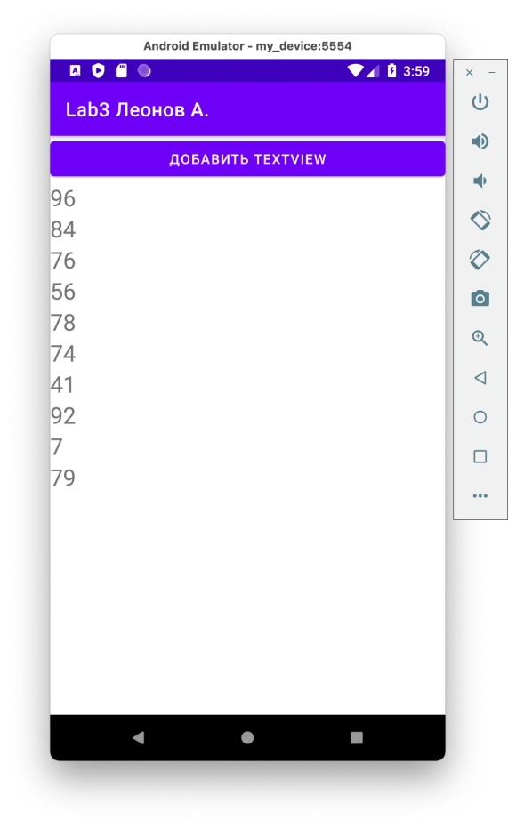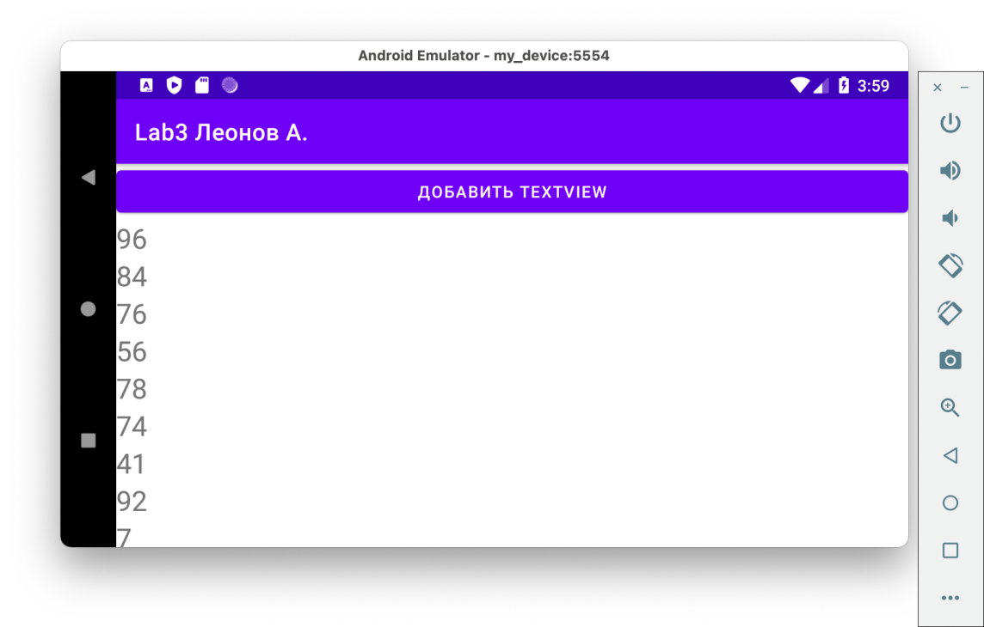

# Выводы

В результате выполнения лабораторной работы я познакомился с состояниями активностями в Android приложении.